Обращение с отходами
С 1 января 2019 года Ростовская область перешла на новую систему обращения с твердыми коммунальными отходами (ТКО). Суть реформы заключается в необходимости сосредоточения всех этапов процесса обращения с отходами у регионального оператора, отобранного на конкурсной основе, в целях установления единых принципов ценообразования в данной сфере, строительства современных комплексов обращения с отходами, избегания вывоза отходов в несанкционированные места.
Региональный оператор по обращению с ТКО – это организация, которая несет ответственность за весь цикл обращения с ТКО, включая организацию их сбора, транспортирования, обработки, утилизации, обезвреживания и захоронения в специально отведенных для этого местах в соответствии с территориальной схемой обращения с отходами.
Территориальная схема обращения с отходами содержит информацию об основных источниках образования отходов, количестве образующихся отходов, о нахождении мест сбора и накопления отходов, объектов по обработке, утилизации, обезвреживанию и захоронению отходов, согласованную схему движения отходов на территории области и основные маршруты перевозчиков отходов. Частью территориальной схемы является ее электронная модель, представляющая собой геоинформационную систему, которая создана для упрощения анализа и более оперативного получения данных, содержащихся в схеме.
В схеме зафиксированы принятые и планируемые решения по развитию в целом системы организации и осуществления деятельности по обращению с отходами. Учтен принцип зонирования территории Ростовской области, включающий строительство 5 межмуниципальных экологических отходоперерабатывающих комплексов (Волгодонской, Мясниковский, Красносулинский, Новочеркасский, Неклиновский).
МЭОКи – это современные комплексы по обращению с отходами, в состав которых будут входить: современный полигон по захоронению брикетов неутильной части ТКО, мусороперегрузочные и мусоросортировочные станции, производственные участки по переработке вторичных материальных ресурсов. Все региональные операторы в Ростовской области являются инвесторами строительства отходоперерабатывающих комплексов в зоне МЭОК.
В ходе реализации соглашений в зонах деятельности каждого МЭОК региональными операторами по обращению с твердыми коммунальными отходами заключаются договоры с населением и юридическими лицами, у которых образуются отходы (ч.4 ст. 24.7 ФЗ-89, ч. 5 ст. 30 ЖК РФ), обеспечивается деятельность для дальнейшего строительства межмуниципальных экологических отходоперерабатывающих комплексов (МЭОК), приобретаются контейнеры и коммунальная техника, реализуются иные направления по введению новой системы обращения с отходами.

Межмуниципальные экологические отходоперерабатывающие комплексы (МЭОК)
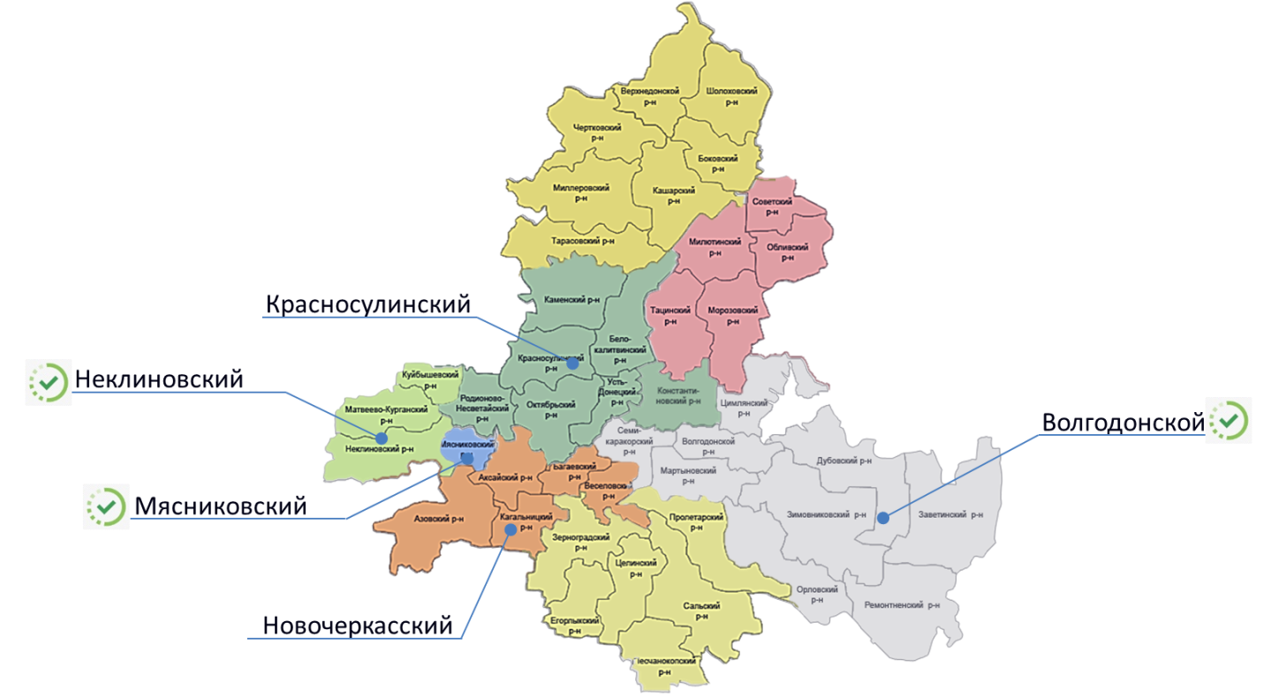
Размер платы за коммунальную услугу по обращению с ТКО определяется на основании требований Правил предоставления коммунальных услуг собственникам и пользователям помещений в многоквартирных домах и жилых домов, утвержденных постановлением Правительства РФ от 06.05.2011 № 354, Правил коммерческого учета объема и (или) массы твердых коммунальных отходов, утвержденных постановлением Правительства РФ от 03.06.2016 № 505.
В соответствии с ч. 1 ст. 153 ЖК РФ граждане и организации обязаны своевременно и полностью вносить плату за жилое помещение и коммунальные услуги. Согласно ч. 4 ст. 154 ЖК РФ плата за коммунальные услуги включает, в том числе, плату за обращение с твердыми коммунальными отходами.
В 2016 году принят новый порядок ведения регионального кадастра отходов производства и потребления. Для обеспечения его ведения разработана и размещена на официальном сайте минприроды Ростовской области информационная система «Региональный кадастр отходов производства и потребления».
Информационная система позволяет осуществлять сбор от органов местного самоуправления, юридических лиц и индивидуальных предпринимателей первичных сведений об объектах обработки, утилизации, обезвреживания и размещения отходов, местах захоронения отходов, подлежащих рекультивации, о транспортируемых отходах, об образовании и движении отходов путем самостоятельного заполнения ими необходимых сведений в электронном виде.
По данным регионального кадастра отходов, которые представлены органами местного самоуправления, на территории Ростовской области на 01.01.2023 расположено 162 места захоронения отходов, подлежащих рекультивации. В основном – это свалки твердых коммунальных отходов, которые были созданы и введены в эксплуатацию органами местного самоуправления в период 60 - 80-х годов прошлого столетия.
По информации, представленной индивидуальными предпринимателями и юридическими лицами, на 01.01.2023 на территории Ростовской области расположено 43 объекта размещения отходов, 81 объект обработки, утилизации, обезвреживания отходов, из них: 40 объектов утилизации отходов, 26 объектов обезвреживания отходов и 15 объектов обработки отходов. Также 171 индивидуальных предпринимателя и юридических лица представили информацию о транспортировании отходов и 3968 хозяйствующих субъектов сведения об образовании и движении отходов.
Курирующие органы власти:
Реализация новых полномочий по обращению с отходами входит в компетенцию нескольких региональных государственных органов исполнительной власти: министерство ЖКХ области, минприроды Ростовской области, Региональная служба по тарифам.
